**电工电子技术实验 实验六预习报告**

**学号： 2017300281 姓名： 冯铮浩 分数：_______________**

**实验名称：三相异步电动机的继电接触控制及门电路**

1. 电动机的正、反转控制
2. 熟悉电动机正、反转控制电路，并分析异步电动机正、反转控制及自锁、互锁的工作原理

（简要分析写入实验报告中）

1. 三变量表决电路
2. 按照实验指导书中的P54的图15-1建立三变量表决仿真电路，其中输入*A*、*B*、*C*分别接高低电平控制开关，输出利用发光二极管显示；

提示：

1. 高低电平控制开关选择Basic 中SWITCH，型号选SPDT，分别连接VCC=5V和GROUND 代表高、低电平，参考实验指导书P113：
2. 发光二极管选择Place Diodes中的LED，颜色任选，但需串联一合适电阻；
3. 与非门选择TTL中74STD，7400N、7410N、7420N分别为两、三以及四输入与非门；

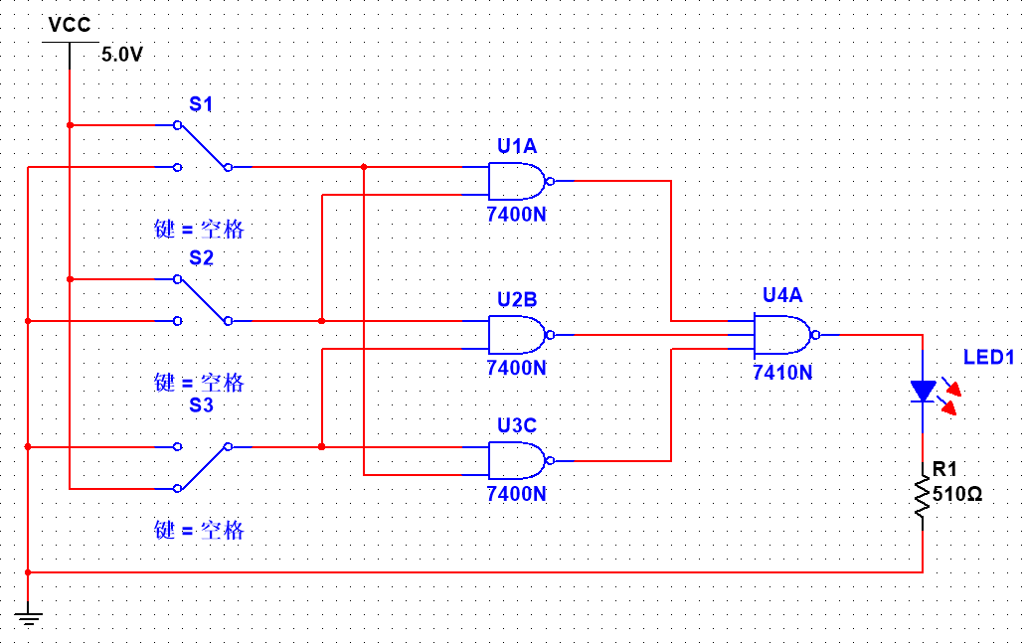

图1 三变量表决仿真电路图

1. 改变输入*A*、*B*、*C*的高低电平变化，观察发光二极管的显示，发亮为1，不亮为0，并将结果填入下表1：

表1 三变量表决电路测量

|  |  |  |  |  |  |
| --- | --- | --- | --- | --- | --- |
| 输入 | 实验输出 | 输入 | 实验输出 | 输入 | 实验输出 |
| *C* *B* *A* | *Y* | *C* *B* *A* | *Y* | *C* *B* *A* | *Y* |
| 0 0 0 | 0 | 0 0 1 | 0 | 1 0 1 | 1 |
| 0 0 1 | 0 | 0 1 1 | 1 | 1 1 1 | 1 |
| 0 1 0 | 0 | 1 1 0 | 1 |  |  |

1. 半加器
2. 按照实验指导书中的P55的图15-3，利用异或门和与非门建立半加器仿真电路：

提示：异或门选择TTL中74STD，型号为7486N

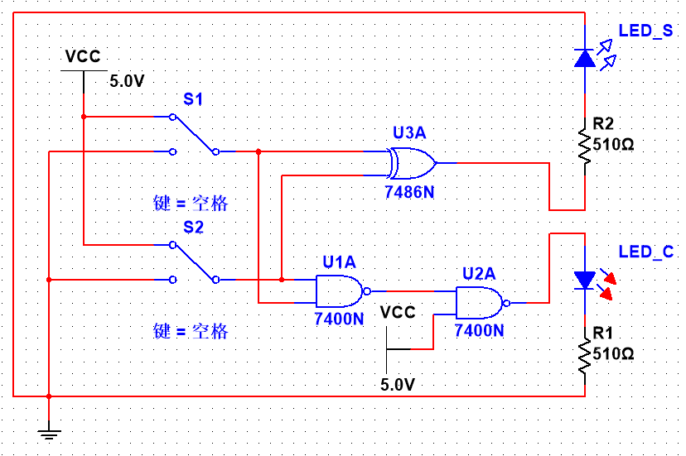

图2 半加器仿真电路图

1. 改变输入*A*、*B*的高低电平变化，观察*C*、*S*对应发光二极管的显示，并将结果填入下表2：

表2 半加器电路测量

|  |  |  |  |  |  |  |  |
| --- | --- | --- | --- | --- | --- | --- | --- |
| 输入 | | 实验输出 | | 输入 | | 实验输出 | |
| *A* | *B* | *C* | *S* | *A* | *B* | *C* | *S* |
| 0 | 0 | 0 | 0 | 1 | 0 | 0 | 1 |
| 0 | 1 | 0 | 1 | 1 | 1 | 1 | 0 |

1. 全加器
2. 按照实验指导书中的P55的图15-4，利用异或门和与非门建立全加器仿真电路：

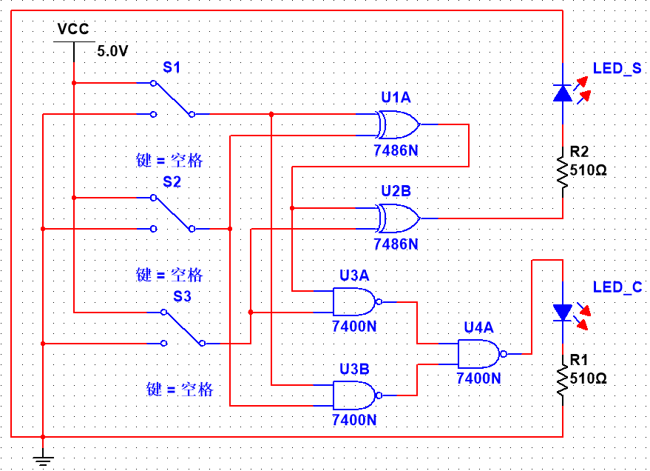

图3 全加器仿真电路图

1. 改变输入*Ai*、*Bi*、*Ci*-1的高低电平变化，观察*Si*、*Ci*的变化，并将结果填入下表3：

表3 全加器电路测量

|  |  |  |  |  |  |  |  |
| --- | --- | --- | --- | --- | --- | --- | --- |
| 输入 | | 实验输出 | | 输入 | | 实验输出 | |
| 加数 | 低位来的进位 | 和 | 向高位进位 | 加数 | 低位来的进位 | 和 | 向高位进位 |
| *Bi Ai* | *Ci*-1 | *Si* | *Ci* | *Bi Ai* | *Ci*-1 | *Si* | *Ci* |
| 0 0 | 0 | 0 | 0 | 0 1 | 0 | 1 | 0 |
| 0 0 | 1 | 1 | 0 | 0 1 | 1 | 0 | 1 |
| 1 0 | 0 | 1 | 0 | 1 1 | 1 | 1 | 1 |
| 1 0 | 1 | 0 | 1 |  |  |  |  |

1. 抢答显示器电路
2. 按照实验指导书中的P56的图15-5，建立抢答器仿真电路：

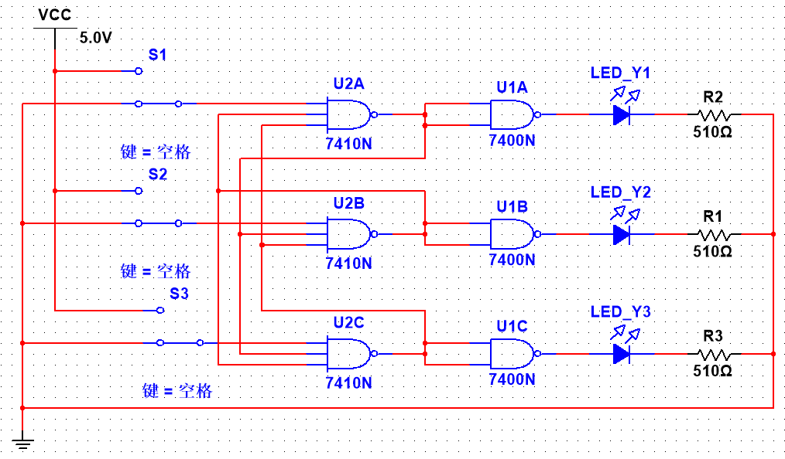

图4 抢答器仿真电路图

1. 改变输入*A*、*B*、*C*的高低电平变化，观察*Y*1、*Y*2、*Y*3的变化，并将结果填入下表4：

表4 抢答状态结果

|  |  |
| --- | --- |
| 输入 | 实验输出 |
| *A* *B* *C* | *Y*1 *Y*2 *Y*3 |
| 1 0 0 | 1 0 0 |
| 0 1 0 | 0 1 0 |
| 0 0 1 | 0 0 1 |